ĐẠI HỌC TRÀ VINH

TRƯỜNG KỸ THUẬT VÀ CÔNG NGHỆ

KHOA CÔNG NGHỆ THÔNG TIN



ĐỒ ÁN MÔN HỌC: CHUYÊN ĐỀ ASP.NET
HỌC KỲ 5, NĂM HỌC 2026
XÂY DỰNG WEBSITE
BÁN SẢN PHẨM LAPTOP
Sinh viên thực hiện:
Họ tên: Nguyễn Thành Hiếu
MSSV: 170124821
Lớp: DK24TTC7
Giáo viên hướng dẫn:
Họ tên: THS ĐOÀN PHƯỚC MIỀN
Họ tên:

Vĩnh Long, tháng 5 năm 2026
NHẬN XÉT CỦA GIÁO VIÊN HƯỚNG DẪN

Vĩnh Long, ngày ….. tháng …… năm ……
Giáo viên hướng dẫn

(Ký tên và ghi rõ họ tên)

NHẬN XÉT CỦA THÀNH VIÊN HỘI ĐỒNG

Vĩnh Long, ngày ….. tháng …… năm ……
Thành viên hội đồng
(Ký tên và ghi rõ họ tên)

LỜI CẢM ƠN
Trong thời gian làm khóa luận tốt nghiệp, em đã nhận được nhiều sự giúp đỡ, đóng góp ý kiến và chỉ bảo nhiệt tình của thầy cô, gia đình và bạn bè.
Em xin gửi lời cảm ơn chân thành đến thầy T.S Đoàn Phước Miền, giảng viên Khoa Công nghệ thông tin - trường Đại học Trà Vinh Người thầy đã tận tình hướng dẫn, chỉ bảo em trong suốt quá trình thực hiện khóa luận.
Em cũng xin chân thành cảm ơn các thầy cô giáo trong trường Đại học Trà Vinh nói chung, cũng như các thầy cô trong Bộ môn Công nghệ thông tin và chuyên ngành Hệ thống thông tin nói riêng. Nhờ thầy cô đã dạy dỗ cho em kiến thức về các môn đại cương cũng như các môn chuyên ngành. Tất cả điều đó giúp em có được cơ sở lý thuyết vững vàng và tạo điều kiện giúp đỡ em trong suốt quá trình học tập.
Cuối cùng, em đã cố gắng hết mình vận dụng từ những điều được chỉ dạy để thực hiện đề tài này một cách tốt nhất. Dù còn những sai sót, mong được sự chia sẻ, góp ý từ thầy cô để em có thể sửa đổi, học hỏi và nâng cao kiến thức kinh nghiệm của mình trong tương lai khi khóa luận tốt nghiệp kết thúc tốt đẹp. Em xin chân thành cảm ơn và tri ân quý thầy cô rất nhiều.

MỤC LỤC
LỜI CẢM ƠN .
DANH MỤC CÁC THUẬT NGỮ VIẾT TẮT .
CHƯƠNG I.GIỚI THIỆU TỔNG QUAN 1
1.1.Lý do chọn đề tài 1
1.2.Mục đích 1
1.3.Mục tiêu 2
1.4.Phạm vi đề tài 2
CHƯƠNH II.CƠ SỞ LÝ THUYẾT VÀ CÔNG NGHỆ 3
2.1.Mô hình MVC 3
2.1.1.C# 4
2.1.2.ASP.NET 4
2.2.Công nghệ mới áp dụng 4
2.2.1.Barcode 4
2.2.2.QR Code 4
CHƯƠNG 3 .PHÂN TÍCH YÊU CẦU 6
3.1. Mô tả bài toán 6
3.2. Sơ đồ UseCase 8
CHƯƠNG 4 .MÔ HÌNH HOÁ YÊU CẦU CHỨC NĂNG 9
4.1 Đặc tả 9
4.2 Sơ đồ Activity 34
4.3. Sơ đồ CSDL ERD 41
CHƯƠNG 5. KẾT LUẬN 49
5.1 Giao diện hệ thống 43
DANH MỤC BẢNG BIỂU, HÌNH ẢNH
Hình 4.2.: Sơ đồ Activity - Xem khuyến mãi 34
Hình 4.2.b.: Sơ đồ Activity - Xem bài viết 35
Hình4.2.c.: Sơ đồ Activity - Duyệt đơn Bán Sản phẩm Laptop 35
Hình 4.2.d.: Sơ đồ Activity - Hủy đơn đặt hàng 36
Hình 4.2.e.: Sơ đồ Activity - Bán Sản phẩm Laptop 36
Hình 4.2.f. : Sơ đồ Activity - Tìm kiếm sản phẩm 37
Hình4.2.g.: Sơ đồ Activity - Giao hàng 37
Hình 4.2.h.: Sơ đồ Activity - Thanh toán 38
Hình 4.2.i : Sơ đồ Activity - Đg ký 38
Hình 4.2.j: Sơ đồ Activity - Đăng nhập 39
Hình4.2.k: Sơ đồ Activity - Lập thống kê báo cáo 39
Hình4.2.l: Sơ đồ Activity - Tạo bài viết 40
Hình4.2.m: Sơ đồ Activity - Tạo tài khoản nhân viên 40
Hình4.2.n: Sơ đồ Activity - Xoá tài khoản nhân viên 41
Hình 4.3. Sơ đồ CSDL ERD 41
Hình 5.1.a.Trang chủ 43
Hình 5.1.b.Trang Tin tức 43
Hình 5.1.c.Trang Liên hệ 44
Hình 5.1.d.Trang sản phẩm 44
Hình 5.1.e.Trang Tìm kiếm 45
Hình 5.1.f.Đăng ký 45
Hình 5.1.g.Đăng nhập 46
Hình 5.1.h.Trang Giỏ hàng 46
Hình 5.1.i.Trang chi tiết sản phẩm 47
Hình 5.1.j.Trang Quản Lý 47
Hình 5.1.k.Trang Quản Lý sản phẩm 48
Hình 5.1.l.Trang quản lý chủ đề bài viết 48
Hình 5.1.m.Trang quản lý đơn hàng 49

TÓM TẮT
Trang tóm tắt (Abstract) đề tài bằng tiếng Anh, trình bày trong một trang A4, gồm Tên đề tài, tóm tắt ngắn gọn nội dung và từ khóa. Toàn bộ nội dung của trang này được viết bằng tiếng Anh.
Nội dung tóm tắt ngắn gọn đề tài bao gồm các đoạn v bằng tiếng Anh mô tả khái quát toàn bộ đề tài, có thể gồm các phần như:
- Lý do chọn đề tài,
- Nêu vấn đề cần giải quyết,
- Giải pháp và phương pháp thực hiện,
- Kết quả thực hiện,
- Đánh giá kết luận và hướng phát triển.
Phía cuối của trang tóm tắt là từ khóa (keywords) liệt kê các từ khóa chính của đề tài.

DANH MỤC CÁC THUẬT NGỮ VIẾT TẮT
Từ viết tắt | Từ đầy đủ | Nghĩa
IoT | Internet of Things | Vạn vật kết nối Internet
HTML | HyperText Markup Language | Ngôn ngữ siêu v bản
CSS | Cascading Style Sheets | Ngôn ngữ tạo phong cách cho trang web
JS | JavaScript | Là một ngôn ngữ lập trình thông dịch
PHP | Personal Home Page | Ngôn ngữ lập trình kịch bản
GPS | Global Positioning System | Hệ thống Định vị Toàn cầu
GSM | Global System for Mobile Communications | Hệ thống thông tin di động toàn cầu
GPRS | General Packet Radio Service | Dịch vụ vô tuyến gói tổng hợp
IC | Integrated Circuit | Mạch tích hợp
API | Application Programming Interface | Giao diện lập trình ứng dụng

MỞ ĐẦU
Trong hoạt động sản xuất, kinh doanh, thương mại điện tử đã khẳng định vai trò xúc tiến và thúc đẩy sự phát triễn của doanh nghiệp. Đối với một cửa hàng hay shop, việc quảng bá giới thiệu đến khách hàng các sản phẩm mời đáp ứng được nhu cầu của khách hàng sẽ là cần thiết. Vậy phải quảng bá thế nào đó là xây dựng được một Website cho cửa hàng của mình quảng bá tất cả các chức năng của mình bán
Trong phát triển phần mềm có rất nhiều mô hình khác nhau. Tuy nhiên, mô hình MVC tương đối nhẹ và tiết kiệm diện tích băng thông bởi nó không cần sử dụng Viewstate. Điều đó giúp website hoạt động tốt và ổn định khi người dùng thực hiện quá nhiều thao tác tương tác như gửi hay nhận dữ liệu liên tục
Thông qua những nội dung trên, chúng tôi đã thực hiện đồ án “Xây dựng website bán Sản phẩm Laptop theo mô hình MVC” nhằm thực hiện một số công việc về vấn đề quản lý bán hàng trực tuyến, quản lý sản phẩm, chat trực tuyến, thống kê...

CHƯƠNG I. GIỚI THIỆU TỔNG QUAN
Tóm tắt chương 1: Chương này trình bày tổng quan về đề tài mà nhóm tác giả chọn. Ở chương 1, bao gồm các phần: giới thiệu thực trạng, lý do chọn đề tài, mục đích của đề tài, mục tiêu của đề tài, phạm vi đề tài, cấu trúc luận v.
Thực rong thời kỳ công nghiệp hóa, hiện đại hóa, cuộc sống con người ngày càng hiện đại và văn minh, kéo theo nhu cầu đặt mua hàng online ngày càng cao. Với sự phát triển không ngừng của công nghệ, việc mua bán sản phẩm không còn bó hẹp trong các cửa hàng truyền thống, mà ngày càng phổ biến qua các sàn thương mại điện tử như Shopee, Lazada, Tiki,...
Trong lĩnh vực công nghệ, nhiều website và ứng dụng bán Sản phẩm Laptop trực tuyến đã ra đời, thu hút hàng ngàn khách hàng nhờ ứng dụng các công nghệ
hiện đại, tiện ích như: giao hàng tận nơi, thanh toán online, đặt mua số lượng lớn, cũng như tính năng đánh giá và phản hồi sản phẩm sau khi sử dụng.

1.1.Lý do chọn đề tài
Với những bước phát triển mạnh mẽ về công nghệ, việc mua bán thức được thực hiện theo hình thức mang về, đặt hàng trực tuyến, giao hàng tận nơi. Nắm bắt được nhu cầu đó, nhóm chúng em tiến hành nghiên cứu, phát triển một Website quản lý việc Bán Sản phẩm Laptop và xử lý đơn hàng cho cửa hàng thức SẢN PHẨM LAPTOP ONLINE. Với công nghệ mới QRcode và áp dụng vào việc quản lý, điều hành hệ thống, Website sẽ mang lại những trải nghiệm tuyệt vời cho khách hàng, giúp khách hàng dễ dàng trong việc đặt mua thức trên Website.

1.2.Mục đích
Xây dựng một Website Bán Sản phẩm Laptop và quản lý các hoạt động kinh doanh của cửa hàng, trong đó có các chức ng cho khách hàng, người quản trị hệ thống, nhân viên quản lý, nhân viên giao hàng.

1.3.Mục tiêu
- Xây dựng một Website Bán Sản phẩm Laptop , bao gồm các chức năng cho khách hàng, người quản trị hệ thống, nhân viên quản lý, nhân viên giao hàng
- Nghiên cứu công nghệ mới QR Code và áp dụng vào Website

1.4.Phạm vi đề tài
Website quản lý việc Bán Sản phẩm Laptop với những chức năng cơ bản, hỗ trợ nhiều lớp người dùng. Webiste được cửa hàng ứng dụng vào khâu đặt hàng, nó giúp kiểm soát được tất cả hoạt động đặt hàng từ khách hàng của cửa hàng một cách nhanh chóng và chính xác. Ngoài ra, hệ thống cũng hỗ trợ những chức năng cơ bản khác như: xem sản phẩm , tìm kiếm sản phẩm , xem bài viết, quản lý bài viết, thêm vào giỏ hàng, xóa khỏi giỏ hàng, … Cho phép khách hàng đg ký tài khoản, đăng nhập trên hệ thống.

CHƯƠNH II. NGHIÊN CỨU LÝ THUYẾT
Tóm tắt chương 2: Chương này giới thiệu về các cơ sở lý thuyết và các công nghệ mới sử dụng trong đề tài. Nhóm tác giả tìm hiểu lý thuyết cơ sở dữ liệu, cơ sở dữ liệu quan hệ ứng dụng vào việc tổ chức hệ thống cơ sở dữ liệu. Tổng quan về các ngôn ngữ sử dụng hiện thực chương trình và các công nghệ mới được sử dụng.

2.1.Mô hình MVC
MVC (MVC Design Pattern) là viết tắt của Model - View - Controller. Đó là một mẫu kiến trúc, mô hình lập trình phổ biến được sử dụng để tạo cấu trúc cho nhiều trang web, ứng dụng tiên tiến.[1]
Mô hình MVC gồm 3 loại chính là thành phần bên trong không thể thiếu khi áp dụng mô hình này:
Model: Một model là dữ liệu được sử dụng bởi chương trình. Đây có thể là cơ sở dữ liệu, file hay một đối tượng đơn giản.
View: View là phương tiện hiển thị các đối tượng trong một ứng dụng. Chẳng hạn như hiển thị một cửa sổ, nút hay văn bản trong một cửa sổ khác.
Controller: Một controller bao gồm cả Model lẫn View. Nó nhận input và thực hiện các update tương ứng.
Luồng xử lý trong của mô hình MVC:
Khi một yêu cầu của từ máy khách (Client) gửi đến Server. Thì bị Controller trong MVC chặn lại để xem đó là URL request hay sự kiện.
Sau đó, Controller xử lý input của user rồi giao tiếp với Model trong MVC.
Model chuẩn bị data và gửi lại cho Controller.
Cuối cùng, khi xử lý xong yêu cầu thì Controller gửi dữ liệu trở lại View và hiển thị cho người dùng trên trình duyệt.

2.1.1.C#
C# (C Sharp) là một ngôn ngữ lập trình hướng đối tượng đa ng, mạnh mẽ được phát triển bởi Microsoft, C# là phần khởi đầu cho kế hoạch .NET của họ. Tên của ngôn ngữ bao gồm ký tự thg theo Microsoft nhưng theo ECMA là C#, chỉ bao gồm dấu số thường. Microsoft phát triển C# dựa trên C++ và Java. C# được miêu tả là ngôn ngữ có được sự cân bằng giữa C++, Visual Basic, Delphi và Java.

2.1.2.ASP.NET
ASP.NET (hay còn gọi Dot Net) là một Framework cho phép Developer sử dụng để thực hiện phát triển cho các website, ứng dụng. Nền tảng này được phát triển bởi Microsoft và nó chủ yếu chạy trên hệ điều hành Microsoft Windows. Bạn nên chú ý rằng, .NET không được xem là loại ngôn ngữ lập trình mà là nền tảng cho phép các ngôn ngữ lập trình khác như C# hoặc Java có thể sử dụng để thực hiện tạo nên các ứng dụng hoặc website trên Internet.

2.2.Công nghệ mới áp dụng

2.2.1.Barcode
Barcode (hay còn được gọi là mã vạch) là một phương thức biểu thị dữ liệu, thông tin dưới dạng hình ảnh. Mã vạch được biết tới lần đầu tiên bởi 2 nhà phát minh người Mỹ là Norman J. Woodland và Bernard Silver vào năm 1952 (thời điểm họ được cấp bằng sáng chế cho công trình nghiên cứu về phương pháp phân loại hàng hóa, sản phẩm). Từ đó trở đi, barcode đã trở thành công cụ hữu hiệu để các nhà sản xuất có thể biểu đạt thông tin về sản phẩm như tên thương hiệu, sản xuất tại đâu, lô hàng, kích thước sản phẩm, thông tin kiểm định...

2.2.2.QR Code
QR Code là viết tắt của Quick response code hay còn gọi là mã vạch ma trận (matrix-barcode), là dạng mã vạch hai chiều (2D) có thể được đọc bởi một máy đọc mã vạch hay điện thoại thông minh có chức ng chụp ảnh với ứng dụng chuyên biệt để quét mã vạch.
Mã QR Code được tạo ra bởi Denso Wave ( Nhật Bản) vào năm 1994, có hình dạng đặc biệt với rất nhiều các điểm đen và ô vuông nằm trong ô vuông mẫu trên nền trắng. QR Code có thể được đọc nhanh hơn, tiết kiệm thời gian và không gian so với các loại mã vạch truyền thống khác.

CHƯƠNG 3: ĐÁNH GIÁ KẾT QUẢ
Tóm tắt chương 3: Ở chương này, nhóm tác giả sẽ tiến hành phân tích các yêu cầu chức ng của website thông qua mẫu phỏng vấn. Từ đó xác định các yêu cầu chức ng, yêu cầu phi chức ng, quy trình nghiệp vụ, quy tắc nghiệp vụ và sơ đồ usecase tổng quan cho hệ thống.

3.1. Mô tả bài toán
Cửa hàng SẢN PHẨM LAPTOP ONLINE là một website chuyên cung cấp các sản phẩm sản phẩm Laptop chất lượng với nhiều mức giá và cấu hình đa dạng. Website thường xuyên cập nhật các sản phẩm mới, combo hấp dẫn như sản phẩm Laptop + chuột không dây, sản phẩm Laptop + balo chống sốc, hoặc combo học tập + văn phòng, kèm theo các mã giảm giá và dịch vụ ưu đãi để khách hàng có thể dễ dàng lựa chọn theo nhu cầu của mình.
Với mỗi sản phẩm sản phẩm Laptop, website sẽ hiển thị đầy đủ thông tin như: tên sản phẩm, thông số kỹ thuật chi tiết (CPU, RAM, ổ cứng, VGA, kích thước màn hình, v.v.), mô tả, giá bán, và các ưu đãi đi kèm. Khi khách hàng nhấn chọn vào một sản phẩm cụ thể, hệ thống sẽ hiện ra đầy đủ thông tin chi tiết để khách hàng tham khảo.
Khách hàng có thể tìm kiếm sản phẩm Laptop theo từ khóa (ví dụ: "i5", "16GB RAM", "ASUS") hoặc tìm theo loại máy như: sản phẩm Laptop văn phòng, sản phẩm Laptop gaming, sản phẩm Laptop đồ họa, sản phẩm Laptop sinh viên, thông qua thanh tìm kiếm hoặc danh mục trên giao diện chính. Website còn có tính năng chat trực tiếp, hỗ trợ khách hàng tư vấn nhanh chóng với nhân viên khi cần giải đáp thắc mắc.
Để sử dụng các tính năng như giỏ hàng, đặt hàng... khách hàng cần đăng ký và đăng nhập tài khoản. Việc đăng ký có thể thực hiện nhanh chóng qua liên kết Facebook, Zalo, Google hoặc điền đầy đủ thông tin như số điện thoại và mật khẩu vào form đăng ký.
Sau khi tìm được sản phẩm ưng ý, khách hàng có thể mua sản phẩm Laptop trực tuyến bằng cách nhấn chọn nút “Mua Sản phẩm Laptop”, chọn số lượng rồi xác nhận thêm vào giỏ hàng. Nếu muốn bỏ sản phẩm nào, có thể xóa khỏi giỏ hàng. Khi hoàn tất việc chọn mua, khách hàng xác nhận đơn hàng trong giỏ và nhấn “Đặt hàng”. Hệ thống sẽ gửi thông báo tới nhân viên kiểm tra hàng tồn kho. Nếu còn sản phẩm, khách sẽ được mời chọn hình thức thanh toán, nếu không có, hệ thống sẽ thông báo “hết hàng” và gợi ý sản phẩm tương tự

3.2. Sơ đồ UseCase

Hình 3.2. Sơ đồ Use case
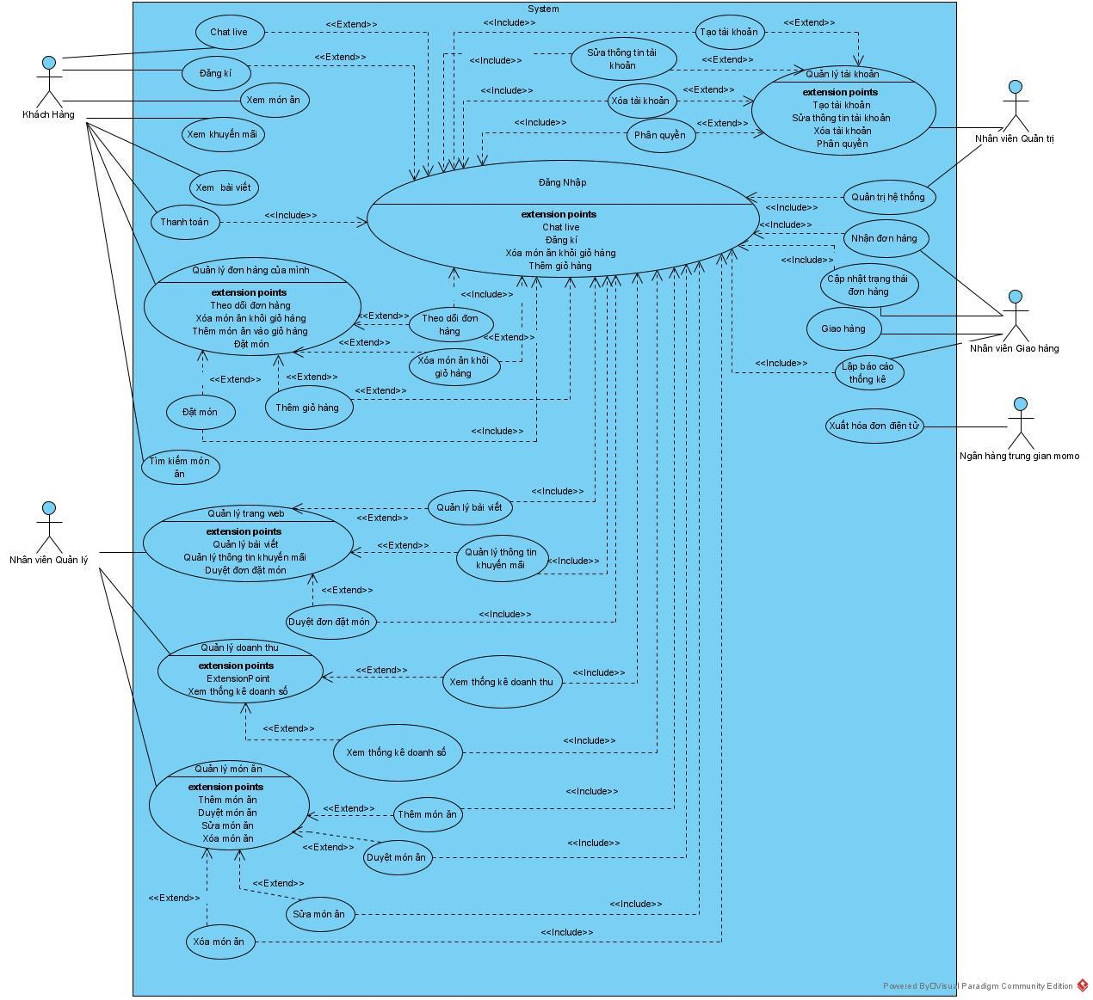

CHƯƠNG 4 .MÔ HÌNH HOÁ YÊU CẦU CHỨC NĂNG
Tóm tắt chương 4: Ở chương 4, sau khi đã có sơ đồ UseCase, nhóm tác giả sẽ viết đặc tả, vẽ sơ đồ Activity, sơ đồ tuần tự, thiết kế CSDL qua mô hình ERD, lập bảng testcase.

4.1 Đặc tả
Danh sách bảng đặc tả UseCase:
- Đặc tả use case “Chatlive”
- Tên use case: Chatlive
- Mô tả sơ lược: Chức ng chatlive giúp khách hàng có thể trao đổi trực tuyến với nhân viên trên hệ thống.
- Actor chính: Khách hàng
- Actor phụ: Không
- Tiền điều kiện (Pre-condition): Đăng nhập thành công
- Hậu điều kiện (Post-condition): Nếu khách hàng chatlive với cửa hàng thì hệ thống sẽ lưu lại lịch sử trao đổi.
- Luồng sự kiện chính (main flow):
Khách hàng | Hệ thống
- Người dùng chọn chức ng chatlive tại giao diện | - Hệ thống hiển thị khung chat
- Người dùng nhập nội dung muốn hỏi cửa hàng vào khung chat và nhấn nút gửi
- Luồng sự kiện thay thế (alternate flow):
Không
- Luồng sự kiện ngoại lệ (exception flow):
Không
- Đặc tả use case “Xem sản phẩm ”
- Tên use case: Xem sản phẩm
- Mô tả sơ lược: Chức ng giúp khách hàng có thể xem sản phẩm trên Website dễ dàng
- Actor chính: Khách hàng
- Actor phụ: Không
- Tiền điều kiện (Pre-condition): Kết nối Internet
- Hậu điều kiện (Post-condition): Không
- Luồng sự kiện chính (main flow):
Khách hàng | Hệ thống
- Khách hàng chọn sản phẩm muốn xem | - Hệ thống hiển thị thông tin sản phẩm mà khách hàng chọn
- Luồng sự kiện thay thế (alternate flow):
Không
- Luồng sự kiện ngoại lệ (exception flow):
Không

Đặc tả use case “Xem khuyến mãi”
- Tên use case: Xem khuyến mãi
- Mô tả sơ lược: Chức ng giúp khách hàng biết được các thông tin hoặc sản phẩm nào đang khuyến mãi để đặt mua nếu có nhu cầu.
- Actor chính: Khách hàng
- Actor phụ: Không
- Tiền điều kiện (Pre-condition): Kết nối Internet
- Hậu điều kiện (Post-condition): Không
- Luồng sự kiện chính (main flow):
Khách hàng | Hệ thống
- Khách hàng chọn vào mục “Khuyến mãi” trên giao diện Website. | - Hệ thống hiển thị danh sách khuyến mãi
- Khách hàng chọn một sự kiện khuyến mãi muốn xem | - Hệ thống hiển thị thông tin chi tiết sự kiện khuyến mãi mà khách hàng chọn
- Luồng sự kiện thay thế (alternate flow):
2.1 Hệ thống hiển thị “Hiện tại chưa có sự kiện khuyến mãi nào”
- Luồng sự kiện ngoại lệ (exception flow):
Không

- Đặc tả use case “Xem bài viết”
- Tên use case: Xem bài viết
- Mô tả sơ lược: Chức ng giúp khách hàng xem các bài viết trên Website
- Actor chính: Khách hàng
- Actor phụ: Không
- Tiền điều kiện (Pre-condition): Kết nối Internet
- Hậu điều kiện (Post-condition): Không
- Luồng sự kiện chính (main flow):
Khách hàng | Hệ thống
- Khách hàng chọn vào mục “Bài viết” trên giao diện Website. | - Hệ thống hiển thị danh sách bài viết
- Khách hàng chọn một bài viết muốn xem | - Hệ thống hiển thị thông tin chi tiết của bài viết đó
- Luồng sự kiện thay thế (alternate flow):
2.1 Hệ thống hiển thị “Hiện tại chưa có bài viết nào”
- Luồng sự kiện ngoại lệ (exception flow):
Không

- Đặc tả use case “Hủy đơn đặt hàng”
- Tên use case: Hủy đơn đặt hàng
- Mô tả sơ lược: Chức ng giúp khách hàng có thể hủy đơn đặt hàng trong điều kiện cho phép
- Actor chính: Khách hàng
- Actor phụ: Không
- Tiền điều kiện (Pre-condition): Đăng nhập thành công, đã có đơn hàng, kiểm tra trạng thái đơn hàng
- Hậu điều kiện (Post-condition): Không
- Luồng sự kiện chính (main flow):
Khách hàng | Hệ thống
- Khách hàng chọn vào đơn hàng muốn hủy và chọn nút “Hủy đơn hàng”. | - Hệ thống kiểm tra trạng thái đơn hàng.
 | - Hệ thống hiển thị thông báo “Bạn có muốn chắc chắn hủy đơn hàng?”
- Khách hàng chọn “Đồng ý” để xác nhận | - Hệ thống thông báo “Hủy đơn hàng thành công”
- Luồng sự kiện thay thế (alternate flow):
3.1 Hệ thống hiển thị “Hiện tại đơn hàng đã được vận chuyển. Không thể hủy đơn”
3.2 Khách hàng nhấn nút “Ok” để xác nhận
- Luồng sự kiện ngoại lệ (exception flow):
Không

- Đặc tả use case “Giao hàng”
- Tên use case: Giao hàng
- Mô tả sơ lược: Chức ng giúp nhân viên giao hàng có thể quản lý được các đơn hàng cần giao.
- Actor chính: Nhân viên giao hàng
- Actor phụ: Không
- Tiền điều kiện (Pre-condition): Đăng nhập thành công, đã có danh sách các đơn hàng, theo dõi trạng thái đơn hàng
- Hậu điều kiện (Post-condition): Không
- Luồng sự kiện chính (main flow):
Khách hàng | Hệ thống
- Khách hàng chọn chức năng “Giao hàng” | - Hệ thống hiển thị danh sách các đơn hàng
- Nhân viên click chọn các đơn hàng do mình được phân công phụ trách giao hàng, kiểm tra, ghi chú và xác nhận giao hàng | - Hệ thống hiển thị thông báo “Xác nhận thành công”
- Luồng sự kiện thay thế (alternate flow):
Không
- Luồng sự kiện ngoại lệ (exception flow):
Không

- Đặc tả use case “Bán Sản phẩm Laptop trực tuyến”
- Tên use case: Bán Sản phẩm Laptop trực tuyến
- Mô tả sơ lược: Chức năng Bán Sản phẩm Laptop trực tuyến giúp khách hàng có thể Bán Sản phẩm Laptop mình thích trên hệ thống
- Actor chính: Khách hàng
- Actor phụ: Không
- Tiền điều kiện (Pre-condition): Hệ thống đang ở trang giỏ hàng.
- Hậu điều kiện (Post-condition): Nếu Bán Sản phẩm Laptop thành công thì đơn Bán Sản phẩm Laptop sẽ xuất hóa đơn và hiển thị thông tin, sau đó lưu vào hệ thống.
- Luồng sự kiện chính (main flow):
Khách hàng | Hệ thống
- Chọn số lượng cho sản phẩm muốn đặt và nhấn vào chức ng Bán Sản phẩm Laptop trực tuyến trong trang giỏ hàng. | - Kiểm tra số lượng sản phẩm được chọn còn hay đã hết
 | - Hiển thị form Bán Sản phẩm Laptop gồm mã sản phẩm, tên sản phẩm, số lượng, tổng tiền…và những thông tin đã được lưu trong CSDL gồm: số điện thoại, họ tên, địa chỉ, gmail… để khách hàng kiểm tra.
- Xác nhận | - Kiểm tra tổng số tiền trên hóa đơn
 | - Chuyển sang form lựa chọn hình thức thanh toán
- Chọn hình thức thanh toán, xác nhận Bán Sản phẩm Laptop. | - Thông báo Bán Sản phẩm Laptop thành công.
- Luồng sự kiện thay thế (alternate flow):
  - Hệ thống hiển thị thông báo sản phẩm đã hết
- Khách hàng xác nhận.
- Hệ thống quay lại bước 1.
5.1 Hệ thống hiển thị thông báo “Đơn hàng có tổng tiền >=500.000 VND, yêu cầu khách hàng phải thanh toán trực tuyến 50% tổng tiền của đơn hàng”
1. Khách hàng chọn nút “xác nhận”.
2. Hệ thống chuyển sang form thanh toán trực tuyến.

7.1 Nếu khách hàng chọn hình thức thanh toán trực tuyến
1. Hệ thống chuyển sang form thanh toán trực tuyến.

- Luồng sự kiện ngoại lệ (exception flow):
7.1 Hệ thống kiểm tra xem nếu khách hàng chọn hình thức thanh toán trực tuyến thì đã thanh toán trực tuyến trong vòng 1 tiếng hay chưa.
1. Hệ thống hủy đơn Bán Sản phẩm Laptop nếu chưa thanh toán và gửi gmail thông báo cho khách hàng
2. Khách hàng xem thông báo trong gmail, xác nhận và đặt lại sản phẩm theo quy trình ban đầu.
- Đặc tả use case “Tìm kiếm sản phẩm .”
- Tên use case: Tìm kiếm sản phẩm
- Mô tả sơ lược: Chức ng tìm kiếm giúp khách hàng có thể tìm kiếm sản phẩm phù hợp với sở thích.
- Actor chính: Khách hàng.
- Actor phụ: Không
- Tiền điều kiện (Pre-condition): Thiết bị của khách hàng kết nối Internet thành công
- Hậu điều kiện (Post-condition): Sau khi khách hàng nhập từ khóa tìm kiếm, giao diện sẽ cho ra kết quả các sản phẩm phù hợp với từ khóa đã được nhập.
- Luồng sự kiện chính (main flow):
Actor | System
- Khách hàng click chọn và nhập từ khóa vào ô tìm kiếm. | - Hệ thống kiểm tra các sản phẩm hiện có dựa trên dữ liệu nhập
 | - Hệ thống hiển thị các sản phẩm tương ứng.
- Khách hàng lựa chọn 1 sản phẩm . | - Hệ thống hiển thị thông tin chi tiết bao gồm: tên sản phẩm, thành phần, hình ảnh, giá…
- Luồng sự kiện thay thế (alternate flow):
  - Hệ thống hiển thị thông báo từ khóa không phù hợp hoặc sản phẩm không tìm thấy.
- Khách hàng click nút trở lại.
- Hệ thống quay lại bước 1.

- Đặc tả use case “Xóa sản phẩm trong giỏ hàng”
- Tên use case: Xóa sản phẩm trong giỏ hàng
- Mô tả sơ lược: Chức năng “Xóa sản phẩm trong giỏ hàng” giúp khách hàng có thể xóa sản phẩm mình không thích trong giỏ hàng hiện tại trên hệ thống
- Actor chính: Khách hàng
- Actor phụ: Không
- Tiền điều kiện (Pre-condition): Đang ở trang giỏ hàng
- Hậu điều kiện (Post-condition): Nếu xóa sản phẩm thành công thì hệ thống hiển thị thông báo xóa thành công và lưu vào hệ thống, số lượng sản phẩm đó lên 1 hoặc nhiều tùy vào lúc khách hàng đã thêm vào giỏ hàng sản phẩm đó với số lượng một hoặc nhiều.
- Luồng sự kiện chính (main flow):
Khách hàng | Hệ thống
- Chọn 1 sản phẩm muốn xóa trong giỏ hàng và nhấn vào chức ng Xóa sản phẩm | - Kiểm tra xem sản phẩm đó đã được thêm vào giỏ hàng cách đây trong bao lâu.
 | - Hiển thị thông báo xóa sản phẩm khỏi giỏ hàng thành công.
- Click chọn nút xác nhận.
- Luồng sự kiện thay thế (alternate flow):
  - Hệ thống hiển thị thông báo “ Xóa sản phẩm không thành công. Sản phẩm này đã được hệ thống tự động xóa khỏi giỏ hàng trước đó do quá thời gian quy định mà sản phẩm này vẫn chưa được đặt.”
- Khách hàng xác nhận.
- Hệ thống quay lại bước 1
- Luồng sự kiện ngoại lệ (exception flow): không.

- Đặc tả use case “Duyệt đơn Bán Sản phẩm Laptop”
Use case: Duyệt đơn Bán Sản phẩm Laptop
Mục đích: Đơn hàng của khách hàng được nhân viên quản lý xác nhận việc đặt hàng.
Mô tả: chức ng duyệt đơn hàng cho phép nhân viên quản lý duyệt đơn đặt hàng của khách hàng sau khi kiểm tra đơn đặt hàng và đơn đặt hàng của khách hàng được xác nhận thành công.
Tác nhân: khách hàng, nhân viên quản lý.
Tiền điều kiện (Pre-condition): đăng nhập thành công.
Hậu điều kiện (Post-condition): nếu nhân viên quản lý duyệt đơn hàng thành công thì sẽ có thông báo tiếp tục thanh toán đến khách hàng và được lưu vào hệ thống.
Luồng sự kiện chính (main flows):
Actor | System
 | - Hệ thống gửi yêu cầu duyệt đơn đến giao diện của nhân viên quản lý.
- Nhân viên chọn chức ng duyệt đơn hàng. | - Hệ thống hiển thị danh sách đơn đặt hàng đang chờ duyệt.
- Nhân viên chọn một đơn hàng muốn duyệt. | - Hệ thống hiển thị đơn đặt hàng gồm các sản phẩm khách hàng đã chọn.
- Nhân viên click chọn nút duyệt đơn. | - Hệ thống hiển thị thông báo duyệt đơn thành công.
 | - Hệ thống gửi thông báo mời chọn hình thức thanh toán cho khách hàng.
Luồng sự kiện thay thế (alternate flows):
  - Nếu số lượng sản phẩm nhiều, suy ra giá tổng đơn nếu trên 500k thì nhân viên chọn gửi yêu cầu thanh toán online 50% cho khách hàng.
8.2 Hệ thống gửi yêu cầu thanh toán online cho khách hàng.
Luồng sự kiện ngoại lệ (exception flows):
Không có
- Đặc tả use case “Thanh toán”
Use case: Thanh toán
Mục đích: đơn đặt hàng của khách hàng được thanh toán và hóa đơn được tạo.
Mô tả: chức ng thanh toán cho phép khách hàng thanh toán đơn đặt hàng và in hóa đơn.
Tác nhân: khách hàng.
Tiền điều kiện (Pre-condition): Đg nhập thành công
Hậu điều kiện (Post-condition): nếu khách hàng thanh toán thành công thì hóa đơn sẽ được in và đơn đặt hàng được tạo thành công, đơn hàng được lưu vào hệ thống.
Luồng sự kiện chính (main flows):
Actor | System
- Khách hàng chọn hình chức ng thanh toán. | - Hệ thống hiển thị 2 hình thức thanh toán: thanh toán online và thanh toán trực tiếp.
- Khách hàng chọn thanh toán trực tiếp cho shipper. | - Hệ thống hiển thị thông báo thanh toán thành công và in hóa đơn cho khách hàng.
Luồng sự kiện thay thế (alternate flows):
3.1. Khách hàng chọn thanh toán online.
1. Hệ thống chuyển sang cổng thanh toán của ngân hàng.
2. Hệ thống hiển thị thanh toán thành công, in hóa đơn.
- Đặc tả use case “Đăng kí”
Use case: Đg ký
Mục đích: tạo tài khoản riêng cho user.
Mô tả: chức ng đg ký giúp user đg ký tài khoản trên website.
Tác nhân: khách hàng, quản lý cửa hàng.
Tiền điều kiện (Pre-condition): không có
Hậu điều kiện (Post-condition): nếu khách hàng đg lý thành công thì có thể đg nhập để Bán Sản phẩm Laptop , quản lý chuỗi cửa hàng đg ký tài khoản cho nhân viên và có thể phân quyền cho nhân viên.
Luồng sự kiện chính (main flows):
Actor | System
- User chọn chức ng đg ký | - Hệ thống hiển thị form đg ký tài khoản.
- User điền đầy đủ thông tin vào form đg ký.
- User chọn nút đg ký. | - Hệ thống hiển thị thông báo đg ký thành công.
Luồng sự kiện thay thế (alternate flows):
3.1. Hệ thống hiển thị thông báo thông tin cần điền chưa đầy đủ và mời user thêm vào.
1. User điền đầy đủ thông tin theo yêu cầu.
2. Hệ thống hiển thị đg ký thành công.

- Đặc tả use case “Đăng nhập”
Use case: Đăng nhập
Mục đích: User đg nhập vào hệ thống.
Mô tả: Chức ng này giúp các user đg nhập vào hệ thống để có thể thực hiện các nghiệp vụ.
Tác nhân: khách hàng, quản lý cửa hàng, nhân viên quản trị, nhân viên giao hàng.
Tiền điều kiện (Pre-condition): User đã có tài khoản được lưu trong hệ thống
Hậu điều kiện (Post-condition): nếu user đăng nhập thành công thì có thể thực hiện các nghiệp vụ trên hệ thống.
Luồng sự kiện chính (main flows):
Actor | System
- User chọn chức ng đăng nhập. | - Hệ thống hiển thị form đăng nhập.
- User điền tài khoản và password.
- User chọn nút đăng nhập. | - Hệ thống hiển thị thông báo đăng nhập thành công.
Luồng sự kiện thay thế (alternate flows):
3.1. Hệ thống hiển thị thông báo tài khoản hoặc pass sai.
3.2. User điền lại thông tin sai.
3.3. Hệ thống hiển thị đăng nhập thành công.
Luồng sự kiện ngoại lệ (exception flows):
3.4. Hệ thống hiển thị thông báo thông tin cần nhập bị thiếu.
3.5. User điền đầy đủ thông tin cần nhập.
3.6. Hệ thống hiển thị đăng nhập thành công.
- Đặc tả use case “Lập báo cáo thống kê”
Use case: Lập báo cáo thống kê
Mục đích: Thống kê và báo cáo mỗi ngày.
Mô tả: Chức ng giúp nhân viên giao hàng thống kê số đơn hàng đã giao được và doanh thu mỗi ngày để báo cáo cho quản lý cửa hàng.
Tác nhân: nhân viên giao hàng.
Tiền điều kiện (Pre-condition): Đăng nhập thành công
Hậu điều kiện (Post-condition): nhân viên giao hàng báo cáo cho quản lý cửa hàng thành công.
Luồng sự kiện chính (main flows):
Actor | System
- Nhân viên giao hàng chọn chức ng lập thống kê báo cáo. | - Hệ thống hiển thị hai thông tin cần thống kê: đơn hàng và doanh thu.
- Nhân viên chọn lập báo cáo. | - Hệ thống hiển thị mẫu báo cáo bao gồm thông tin chi tiết về các đơn hàng: Tên khách hàng, ngày giờ, sản phẩm , thành tiền.
- Nhân viên kiểm tra và chọn nộp báo cáo. | - Hệ thống gửi báo cáo đến user chủ cửa hàng kèm theo lưu báo cáo vào hệ thống và hiển thị báo cáo thành công.
Luồng sự kiện thay thế (alternate flows):
5.1. Nhân viên giao hàng muốn ghi chú vào báo cáo, chọn đơn hàng muốn ghi chú.
5.2. Hệ thống hiển thị thông tin chi tiết đơn hàng và ô ghi chú.
5.3. Nhân viên giao hàng điền vào ô ghi chú sau đó chọn submit.
5.4. Hệ thống hiển thị thông báo ghi chú thành công và quay về trang danh sách báo cáo.
- Đặc tả use case “Tạo bài viết”
Use case: Tạo bài viết.
Mục đích: Tạo bài viết trên website.
Mô tả: Chức ng giúp nhân viên quản lý cửa hàng tạo bài viết về sản phẩm , cửa hàng,… trên website.
Tác nhân: nhân viên quản lý cửa hàng.
Tiền điều kiện (Pre-condition): Đăng nhập thành công
Hậu điều kiện (Post-condition): nhân viên bán hàng quản lý cửa hàng tạo được bài viết để hiển thị trên website.
Luồng sự kiện chính (main flows):
Actor | System
- Nhân viên quản lý chọn chức ng tạo bài viết. | - Hệ thống hiển thị form tạo bài viết.
- Nhân viên điền thông tin muốn tạo trên bài viết lên form.
- Nhân viên chọn nút tạo bài viết. | - Hệ thống thông báo tạo bài viết thành công và hiển thị bài viết lên trang của website.

- Đặc tả use case “Sửa bài viết”
Use case: Sửa bài viết.
Mục đích: Sửa bài viết trên website.
Mô tả: Chức ng giúp nhân viên quản lý cửa hàng sửa bài viết về sản phẩm , cửa hàng,… trên website.
Tác nhân: nhân viên quản lý cửa hàng.
Tiền điều kiện (Pre-condition): Đăng nhập thành công
Hậu điều kiện (Post-condition): nhân viên bán hàng quản lý cửa hàng sửa được bài viết để hiển thị trên website.
Luồng sự kiện chính (main flows):
Actor | System
- Nhân viên quản lý chọn chức năng bài viết. | - Hệ thống hiển thị danh sách bài viết.
- Nhân viên chọn một bài viết muốn sửa. | - Hệ thống hiển thị form bài viết đã tạo.
- Nhân viên sửa thông tin trên form.
- Nhân viên chọn submit. | - Hệ thống thông báo sửa bài viết thành công và hiển thị bài viết lên trang của website.
- Đặc tả use case “Xóa bài viết”
Use case: Xóa bài viết.
Mục đích: Xóa bài viết trên website.
Mô tả: Chức ng giúp nhân viên quản lý cửa hàng xóa bài viết về sản phẩm , cửa hàng,… trên website.
Tác nhân: nhân viên quản lý cửa hàng.
Tiền điều kiện (Pre-condition): Đăng nhập thành công
Hậu điều kiện (Post-condition): nhân viên bán hàng quản lý cửa hàng xóa được bài viết để hiển thị trên website.
Luồng sự kiện chính (main flows):
Actor | System
- Nhân viên quản lý chọn chức năng bài viết. | - Hệ thống hiển thị danh sách bài viết.
- Nhân viên chọn một bài viết muốn xóa. | - Hệ thống hiển thông báo xác nhận.
- Nhân viên xác nhận xóa bài viết. | - Hệ thống thông báo xóa bài viết thành công và xóa hiển thị bài viết trên trang của website.
Luồng sự kiện thay thế (alternate flows):
5.1. Nhân viên không muốn xóa bài viết, chọn cancel.
5.2. Hệ thống quay lại danh sách các bài viết.
- Đặc tả use case “Thêm vào giỏ hàng”
Use case: Thêm vào giỏ hàng.
Mục đích: Thêm sản phẩm vào giỏ hàng.
Mô tả: Chức ng giúp khách hàng thêm sản phẩm muốn mua vào giỏ hàng.
Tác nhân: khách hàng.
Tiền điều kiện (Pre-condition): Đăng nhập thành công
Hậu điều kiện (Post-condition): sản phẩm được thêm vào giỏ hàng của khách hàng, sau đó hệ thống cập nhật số lượng tồn trong thống kê của cửa hnagf.
Luồng sự kiện chính (main flows):
Actor | System
- Khách hàng chọn sản phẩm muốn mua. | - Hệ thống hiển thị thông tin chi tiết sản phẩm .
- Khách hàng click chọn thêm vào giỏ hàng. | - Hệ thống hiển thị giao diện chọn số lượng sản phẩm .
- Khách hàng chọn số lượng sản phẩm .
- Khách hàng chọn submit. | - Hệ thống hiển thị thông báo thêm vào giỏ hàng thành công, cập nhật lại số lượng tồn.
Luồng sự kiện thay thế (alternate flows):
6.1. Hệ thống hiển thị thông báo khách hàng chưa chọn số lượng và mời chọn số lượng.
6.2. Khách hàng chọn số lượng sản phẩm và ấn chọn submit.
6.3. Hệ thống hiển thị thông báo thêm vào giỏ hàng thành công.
- Đặc tả use case “Xóa khỏi giỏ hàng”
Use case: xóa khỏi giỏ hàng.
Mục đích: xóa sản phẩm khỏi giỏ hàng.
Mô tả: Chức ng giúp khách hàng xóa sản phẩm không còn muốn mua khỏi giỏ hàng.
Tác nhân: khách hàng.
Tiền điều kiện (Pre-condition): User chọn sản phẩm muốn xóa ra khỏi giỏ hàng.
Hậu điều kiện (Post-condition): sản phẩm được xóa khỏi giỏ hàng của khách hàng.
Luồng sự kiện chính (main flows):
Actor | System
- Khách hàng chọn chức năng giỏ hàng. | - Hệ thống hiển thị thông tin giỏ hàng.
- Khách hàng click chọn sản phẩm muốn xóa khỏi giỏ hàng.
- Khách hàng click chọn nút xóa sản phẩm . | - Hệ thống hiển thị thông báo xác nhận.
- Khách hàng xác nhận. | - Hệ thống hiển thị thông báo xóa sản phẩm khỏi giỏ hàng thành công.
Luồng sự kiện thay thế (alternate flows):
5.1. Nhân viên không muốn xóa sản phẩm , chọn cancel.
5.2. Hệ thống quay lại giỏ hàng.

- Đặc tả use case “Thêm sản phẩm ”
- Tên use case: Thêm sản phẩm
- Mô tả sơ lược: Cho phép người dùng được cấp quyền thêm các thông tin , hình ảnh sản phẩm
- Actor chính: Quản lý cửa hàng
- Actor phụ: không
- Tiền điều kiện (Pre-condition): Đăng nhập thành công
- Hậu điều kiện (Post-condition): Nếu thêm sản phẩm thành công thì sẽ được lưu vào hệ thống và cập nhật trên trang thực đơn
- Luồng sự kiện chính (main flow):
Quản lý chuỗi cửa hàng | Hệ thống
- Chọn chức ng Thêm sản phẩm | - Hiển thị form điền thông tin sản phẩm
- Điền thông tin sản phẩm vào form
- Click vào nút thêm hình ảnh | - Hiển thị các ảnh đã lưu sẵn trong máy
- Chọn ảnh và click tải ảnh lên | - Hiển thị form thông báo tải ảnh lên thành công
- Click vào nút Thêm | - Hệ thống thông báo thêm sản phẩm thành công
- Luồng sự kiện thay thế (alternate flow):
  - Hệ thống thông báo tải sản phẩm lên thất bại do chưa điền đầy đủ thông tin
- Quản lý bấm xác nhận
- Hệ thống quay lại bước 3
  - Hệ thống thông bào tải sản phẩm thất bại do chưa thêm hình ảnh
- Quản lý bấm xác nhận
- Hệ thống quay lại bước 4
- Luồng sự kiện ngoại lệ (exception flow):
Không

4.2 Sơ đồ Activity

Hình 4.2.: Sơ đồ Activity - Xem khuyến mãi
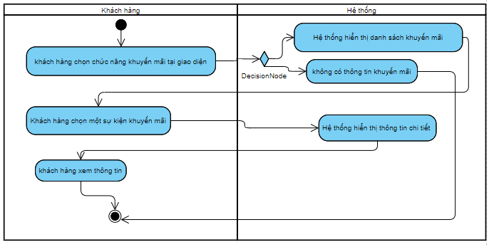
Mô tả: Khách hàng chọn vào 1 bài viết khuyến mãi và xem khi hệ thống hiển thị thông tin khuyến mãi

Hình 4.2.b.: Sơ đồ Activity - Xem bài viết
Mô tả:Khách hàng bấm vào 1 bài viết bất kì trong phần “Bài Viết” của trang web để xem thông tin
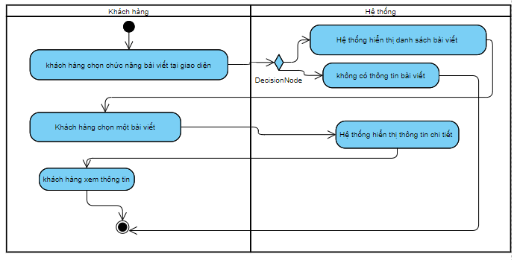

Hình4.2.c.: Sơ đồ Activity - Duyệt đơn Bán Sản phẩm Laptop
Mô tả: Nhân viên chọn tình trạng đơn hàng và duyệt đơn hàng cho khách đặt trong phần admin
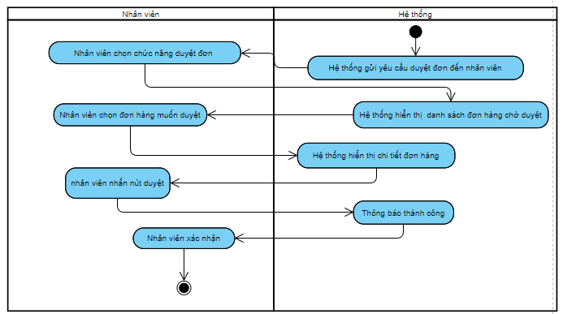

Hình 4.2.d.: Sơ đồ Activity - Hủy đơn đặt hàng
Mô tả: Khách hàng xóa sản phẩm mà họ không muốn đặt nữa ra khỏi giỏ hàng
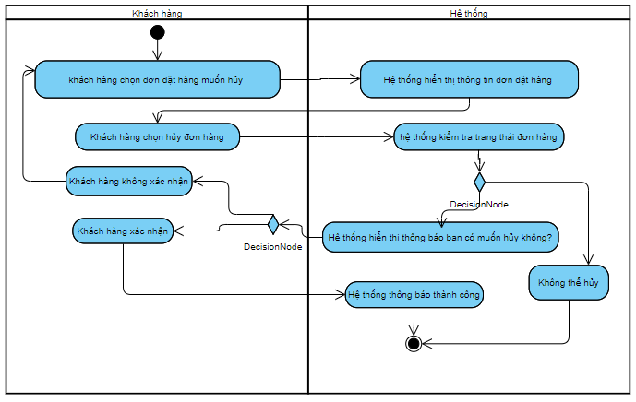

Hình 4.2.e.: Sơ đồ Activity - Bán Sản phẩm Laptop
Mô tả: Khách hàng bấm vào trang sản phẩm và chọn 1 sản phẩm sau đó thêm vào giỏ hàng và tiến hành Bán Sản phẩm Laptop . Nếu sản phẩm đó hết hàng do hết nguyên liệu, hệ thống sẽ thông báo không đặt thành công, và ngược lại sẽ thông báo đặt hàng thành công
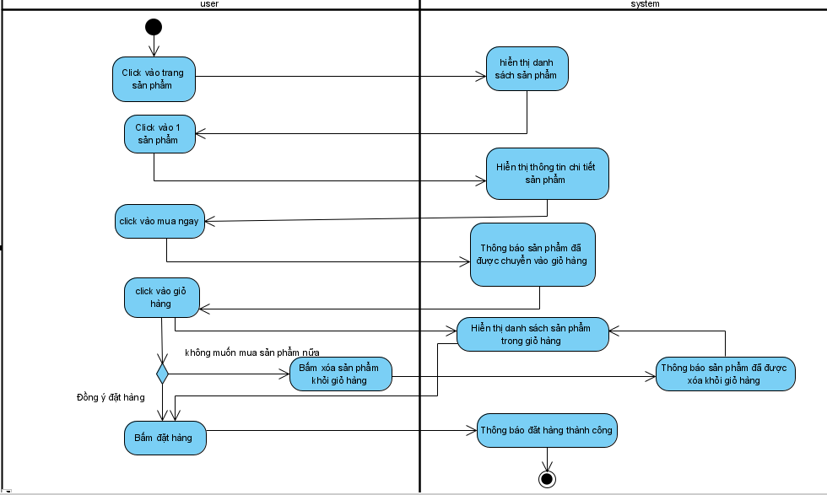

Hình 4.2.f. : Sơ đồ Activity - Tìm kiếm sản phẩm
Mô tả: khách hàng bấm vào thanh tìm kiếm và tìm kiếm sản phẩm mà mình muốn đặt và xem kết quả trả ra từ hệ thống
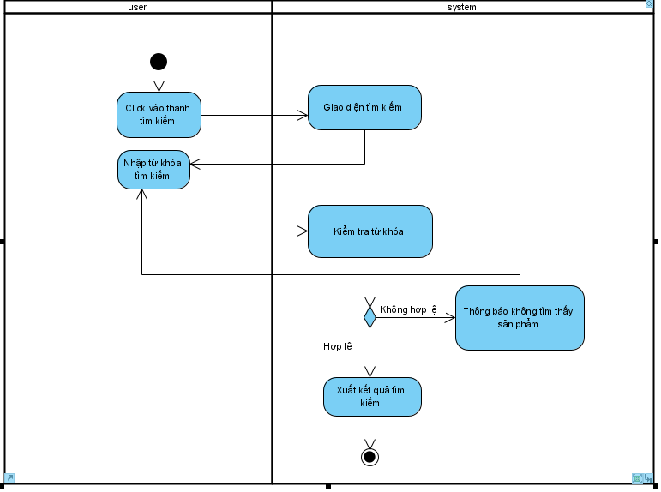

Hình4.2.g.: Sơ đồ Activity - Giao hàng
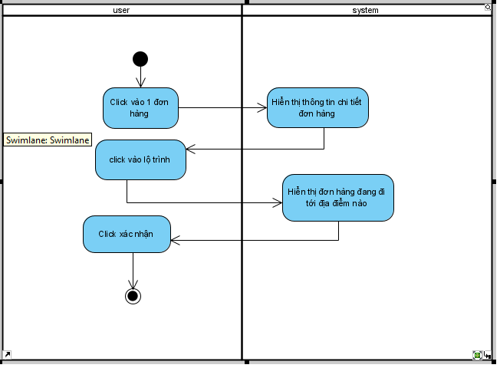

Hình 4.2.h.: Sơ đồ Activity - Thanh toán
Mô tả: Sau khi đặt hàng khách hàng có thể thanh toán bằng 2 hình thức là ship code hoặc thanh toán trực tuyến qua momo,
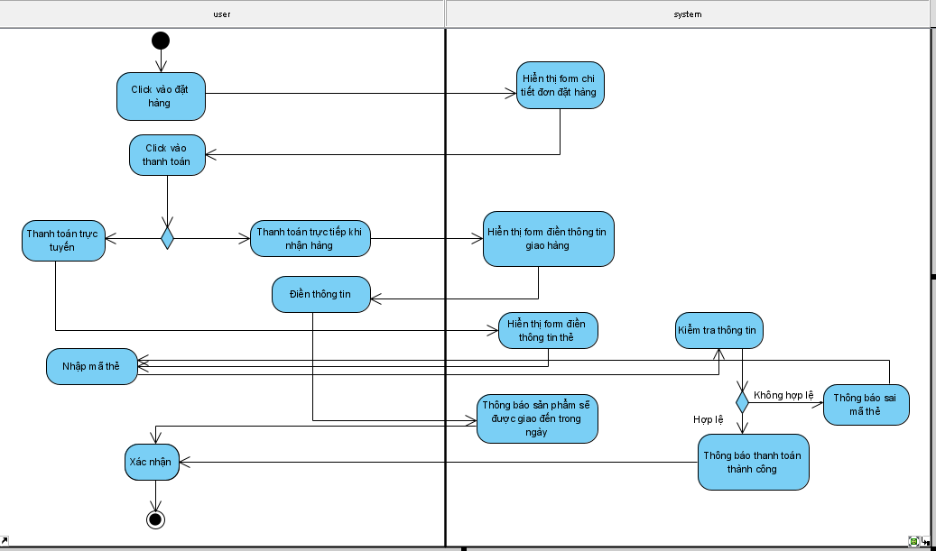

Hình 4.2.i : Sơ đồ Activity - Đg ký
Mô tả: khách hàng mở trang đăng kí tài khoản hoặc được dẫn đến trang đăng kí tài khoản khi lần đầu Bán Sản phẩm Laptop.
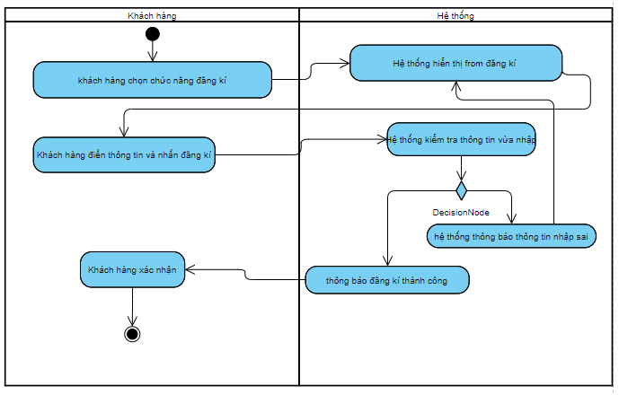

Hình 4.2.j: Sơ đồ Activity - Đăng nhập
Mô tả: Khách hàng nhập thông tin tài khoản đăng nhập vào form đg nhập, nếu nhập sai, quay lại từ đầu nhập lại, nếu đúng hệ thống hiển thị đg nhập thành công
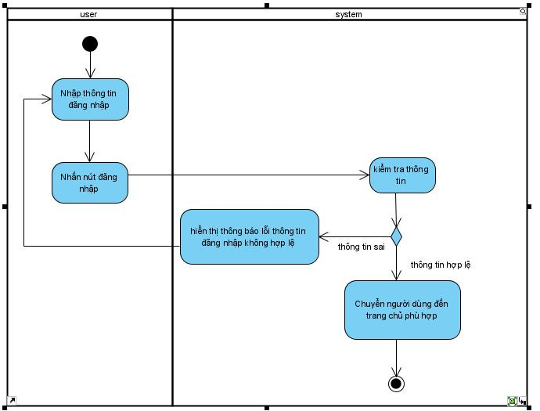

Hình4.2.k: Sơ đồ Activity - Lập thống kê báo cáo
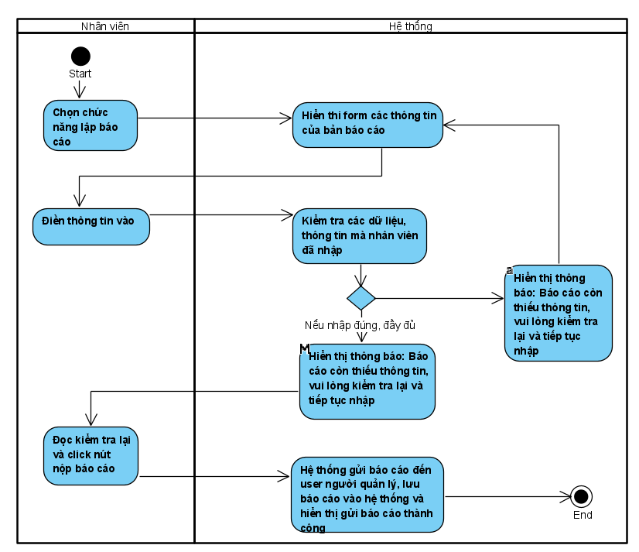

Hình4.2.l: Sơ đồ Activity - Tạo bài viết
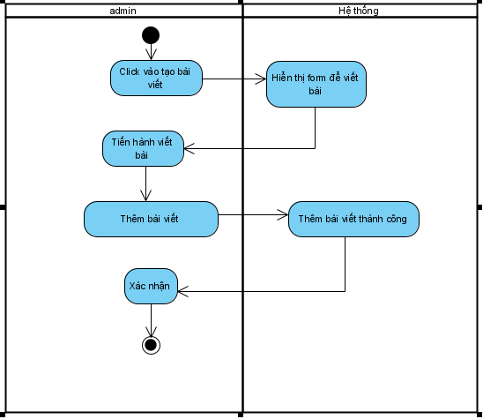

Hình4.2.m: Sơ đồ Activity - Tạo tài khoản nhân viên
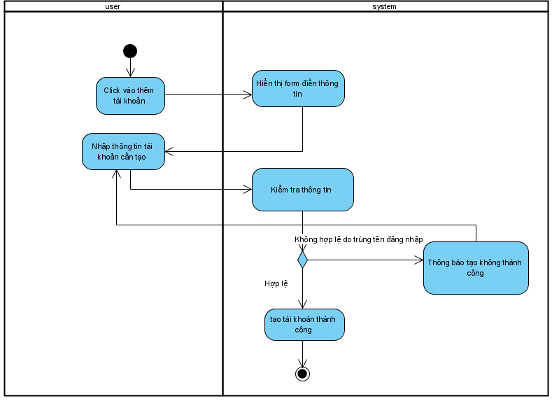

Hình4.2.n: Sơ đồ Activity - Xoá tài khoản nhân viên
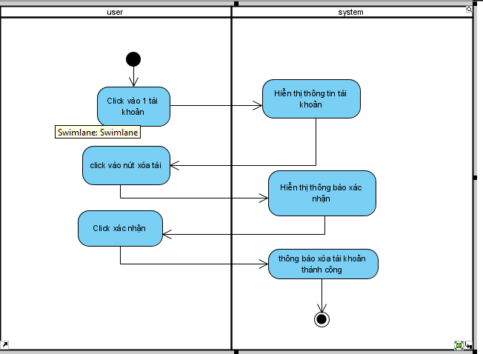

4.3. Sơ đồ CSDL ERD

Hình 4.3. Sơ đồ CSDL ERD
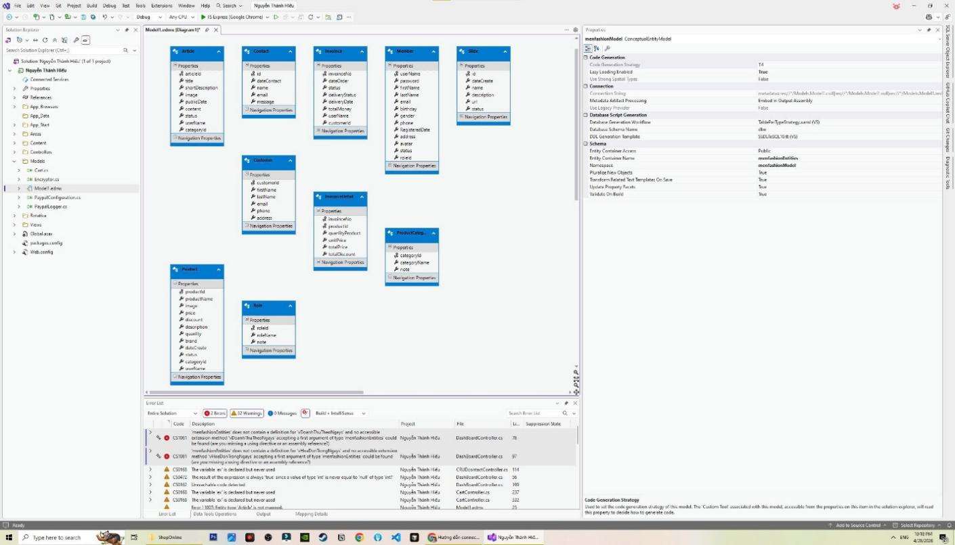
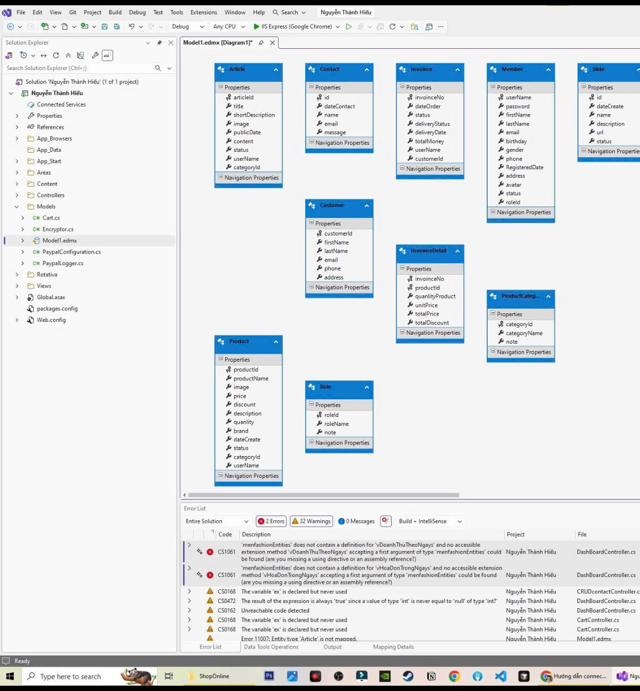

CHƯƠNG 5. KẾT LUẬN
Tóm tắt chương 5: Ở chương 5, nhóm tác giả hiện thực Website dựa trên việc xác định các yêu cầu chức ng, đặc tả, thiết kế cơ sở dữ liệu trước đó.

5.1 Giao diện hệ thống

Hình 5.1.a.Trang chủ
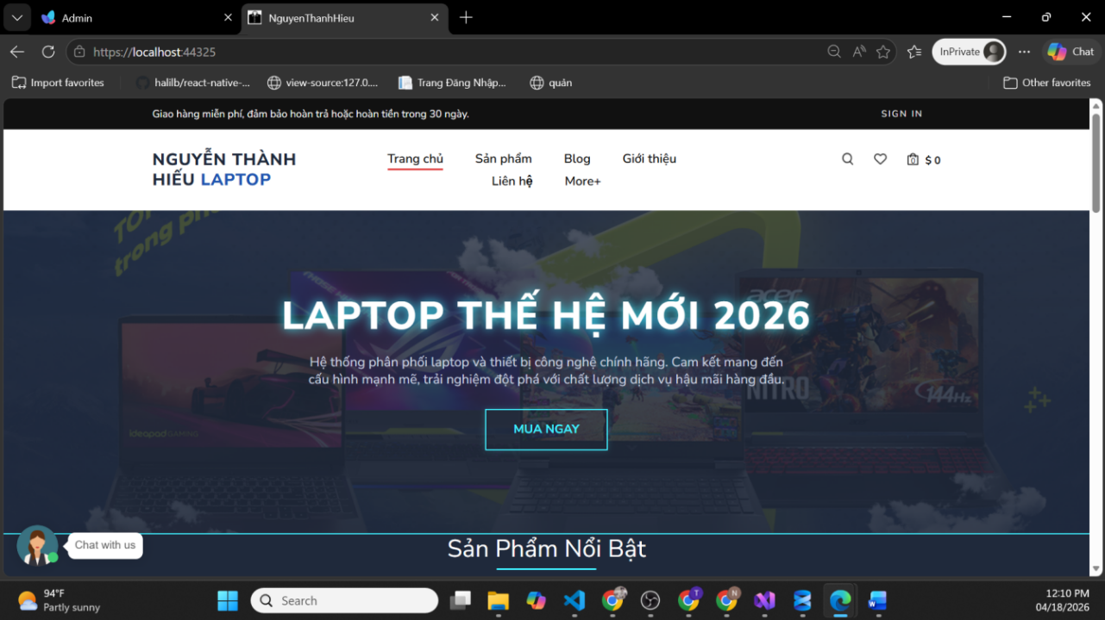

Hình 5.1.b.Trang Tin tức
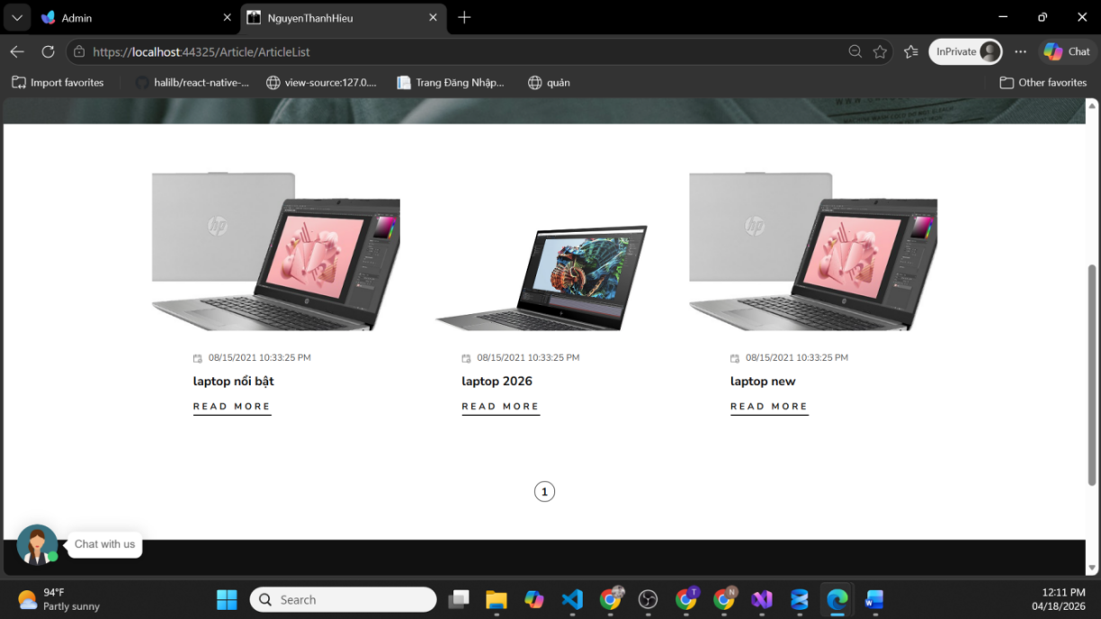

Hình 5.1.c.Trang Liên hệ
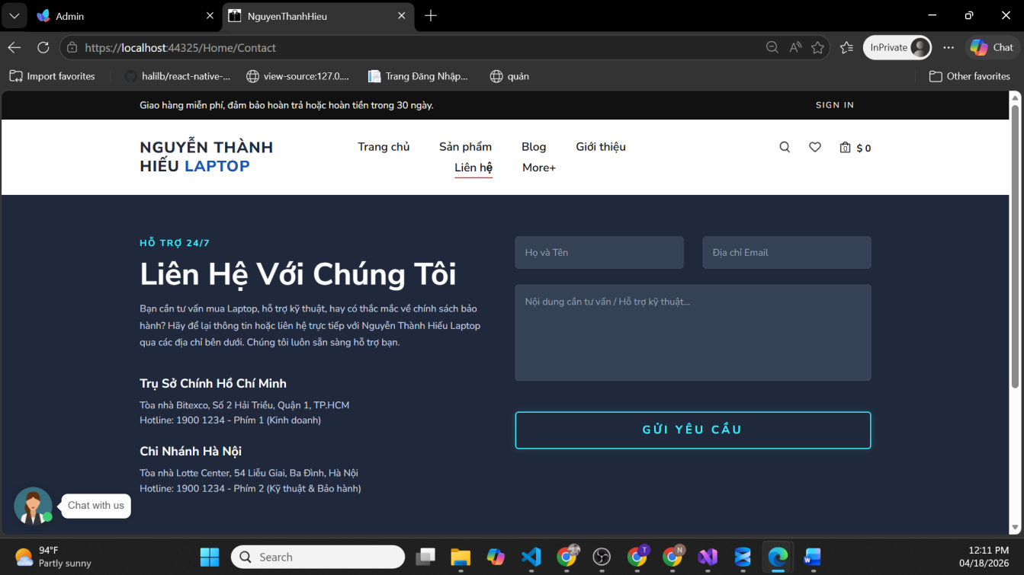

Hình 5.1.d.Trang sản phẩm

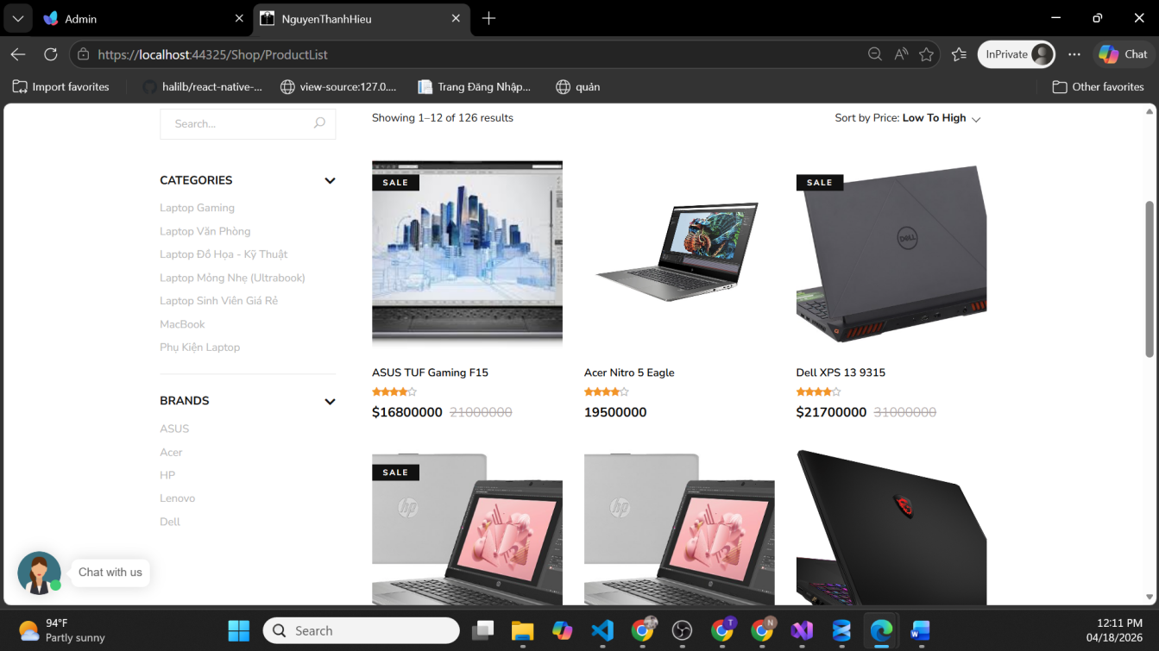

Hình 5.1.e.Trang Tìm kiếm

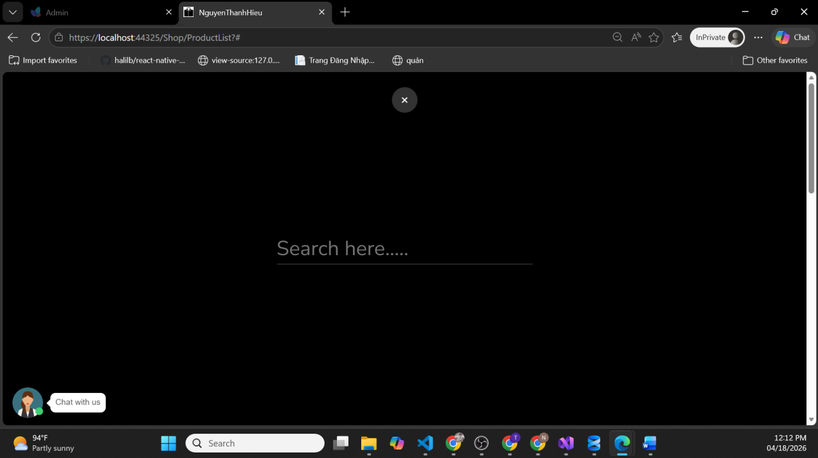

Hình 5.1.f.Đăng ký
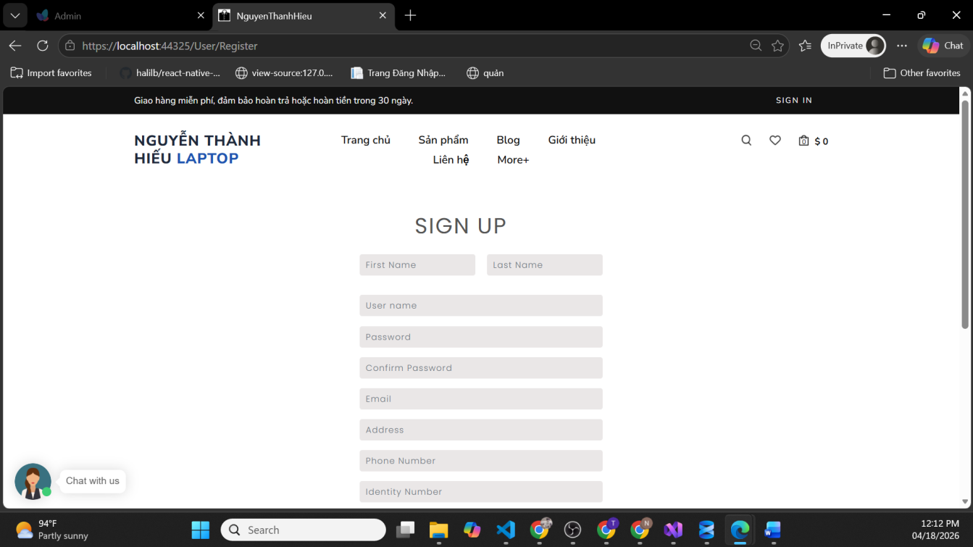

Hình 5.1.g.Đăng nhập
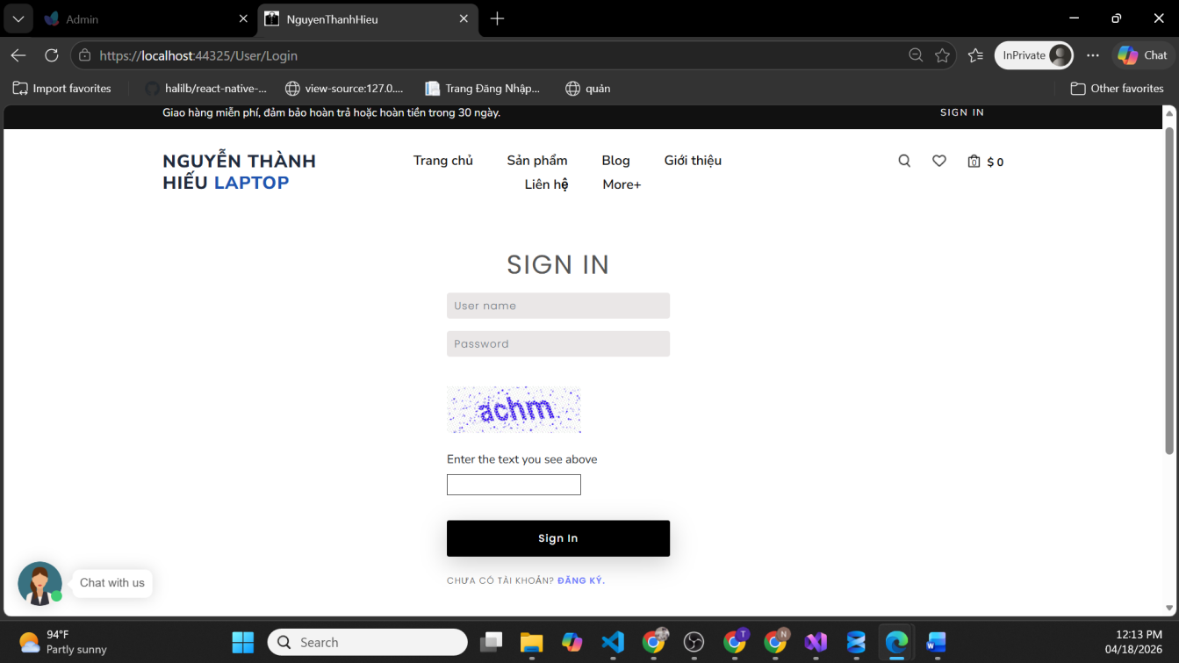

Hình 5.1.h.Trang Giỏ hàng
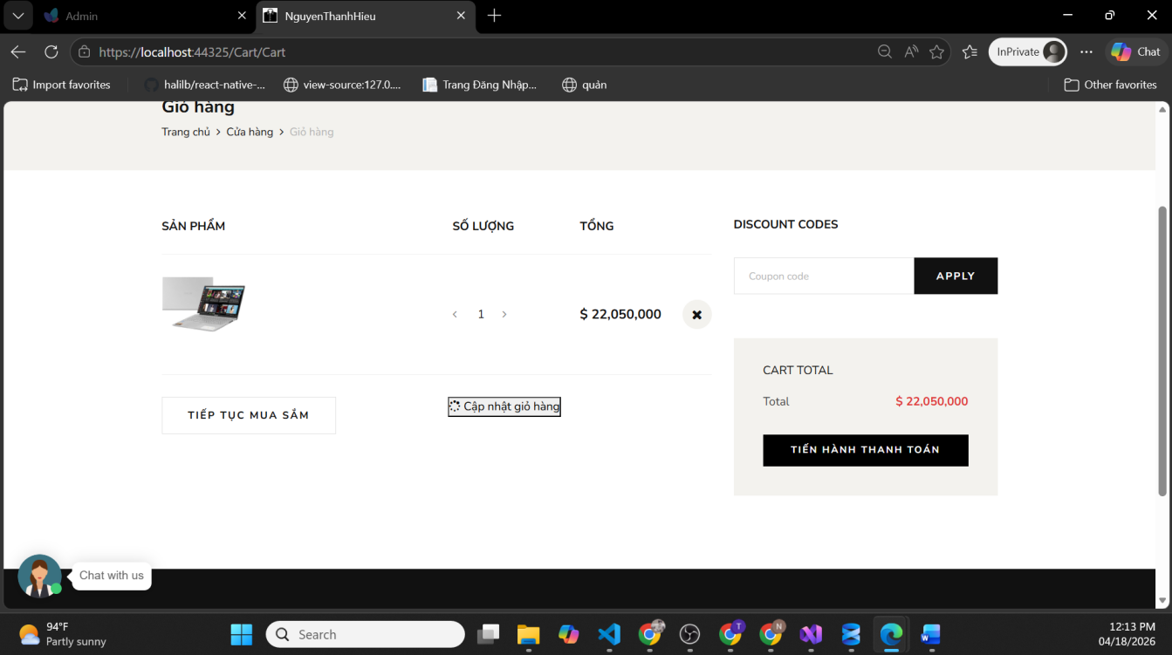

Hình 5.1.i.Trang chi tiết sản phẩm
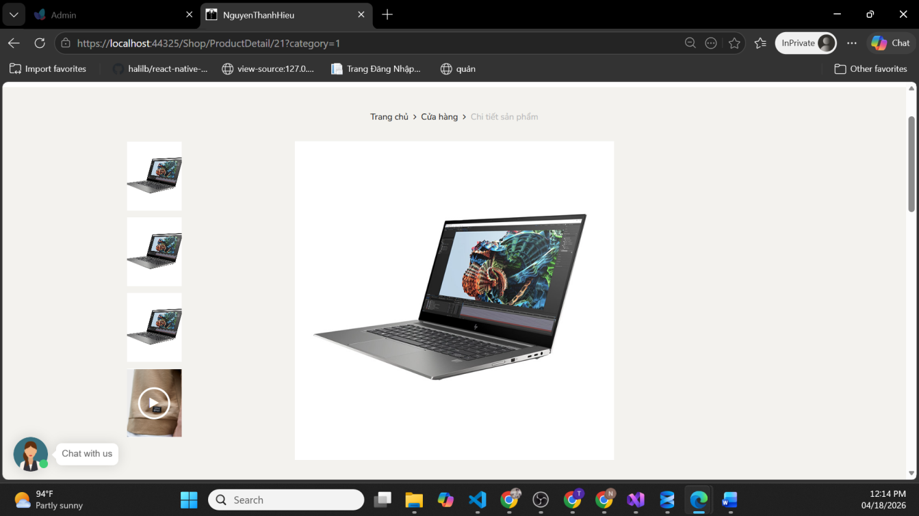

Hình 5.1.j.Trang Quản Lý
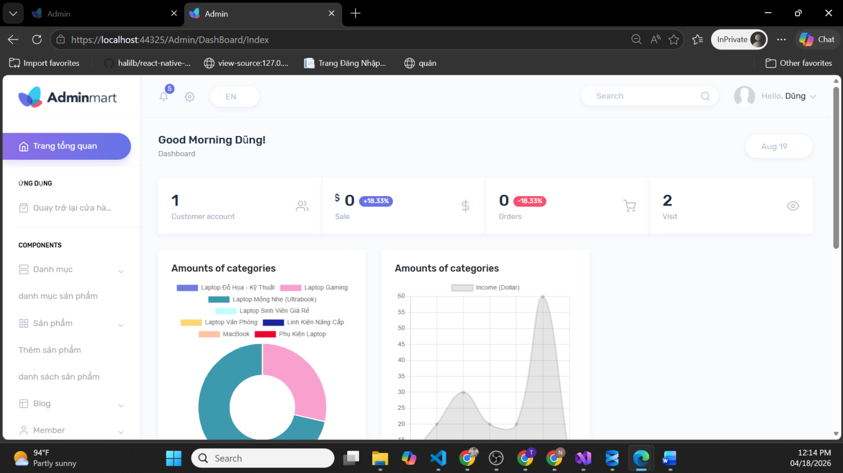

Hình 5.1.k.Trang Quản Lý sản phẩm
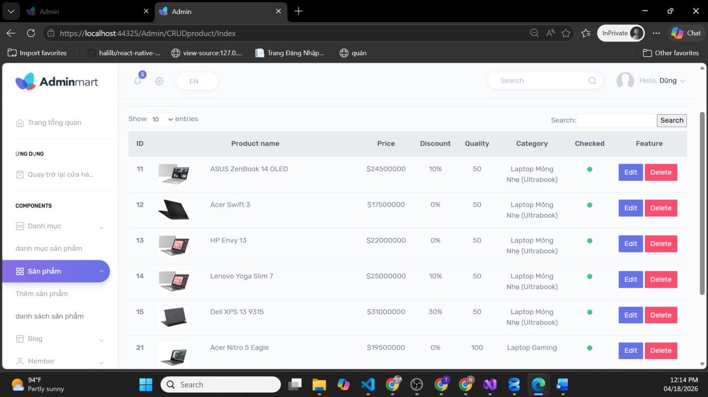

Hình 5.1.l.Trang quản lý chủ đề bài viết
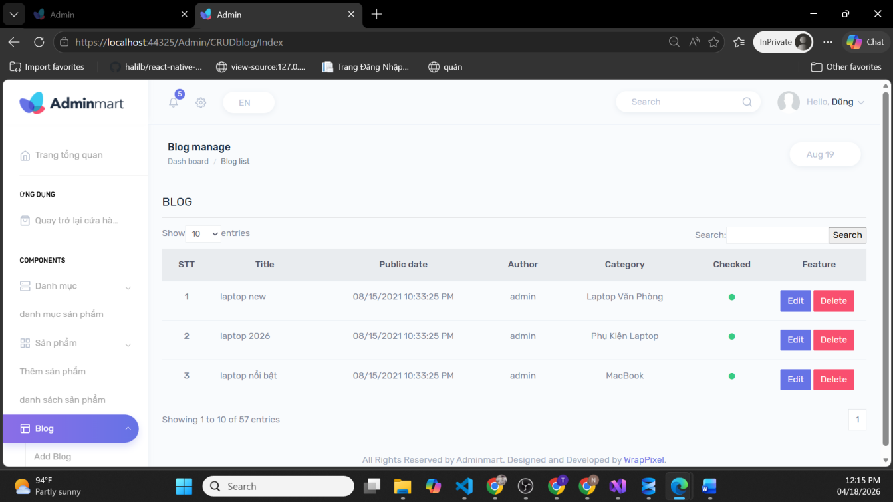

Hình 5.1.m.Trang quản lý đơn hàng
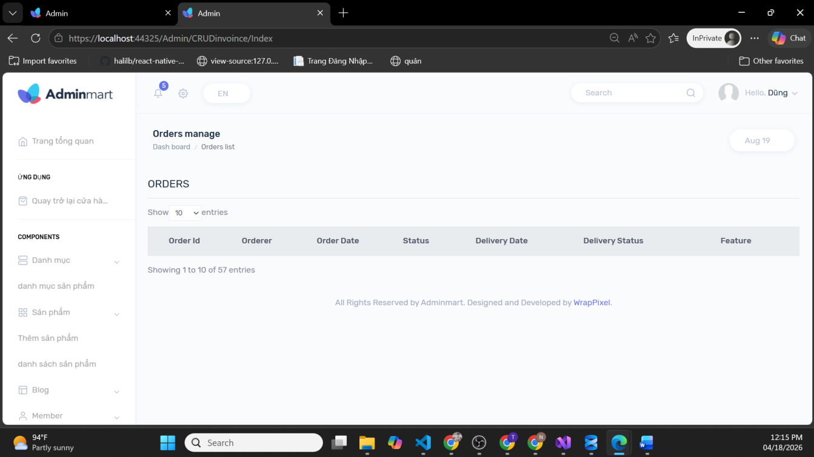

HƯỚNG PHÁT TRIỂN

. KẾT QUẢ ĐẠT ĐƯỢC
- Thiết kế giao diện được cho các giao diện liên quan đến đề tài.
- Đã vận dụng lý thuyết cơ sở dữ liệu và phân tích hệ thống vào đề tài.
- Học hỏi được nhiều kinh nghiệm trong cách giao tiếp cũng như trong công việc, hiểu được nhiều hơn về cách quản lý bán hàng trực tuyến, có cơ hội để vận dụng kiến thức lý thuyết trong nhà trường áp dụng vào thực tiễn.
- Hiểu sâu hơn về ASP.NET MVC, ngôn ngữ lập trình C#.

.HẠN CHẾ
- Cách tổ chức dữ liệu và kỹ thuật lập trình chưa được tốt.
- Bắt lỗi người dùng chưa được toàn diện.
- Các chức năng của chương trình chưa linh động.
- Chưa bảo mật được toàn bộ dữ liệu.

. HƯỚNG PHÁT TRIỂN
Xử lý tất cả các sự kiện, các lỗi ngoài ý muốn tốt hơn của chương trình và người dùng thao tác lên chương trình.
TÀI LIỆU THAM KHẢO
- [Trực tuyến] https://niithanoi.edu.vn/mo-hinh-mvc-la-gi.html
- [Trựctuyến]https://lptech.asia/kien-thuc/laravel-la-gi-tai-sao-laravel-la-php-framework-tot-nhat-nam-2021
- [Trực tuyến] https://mauwebsite.vn/mysql-la-g
- [Trực tuyến] http://onsoft.vn/php-la-gi
- [Trực tuyến] //vi.wikipedia.org/wiki/C_Sharp_(ngôn_ngữ_lập_trình)

PHỤ LỤC

* Code Homecontroller.cs
namespace WebsiteSản phẩm Laptopphukien.Controllers
{
public class CartController : Controller
{
private WebsiteBanDoGiaDungDbContext db = new WebsiteBanDoGiaDungDbContext();
// GET: Cart
public ActionResult Index()
{
return View();
}

public ActionResult Add(int pid, int qty)
{
var p = db.Products.Where(m => m.Status == 1 && m.ID == pid).First();

var cart = Session["Cart"];
if (cart == null)
{
var item = new ModelCart();
item.ProductID = p.ID;
item.Name = p.Name;
item.Slug = p.Slug;
item.Image = p.Image;
item.Quantity = qty;
item.Price = p.Price;
var list = new List<ModelCart>();
list.Add(item);

Session["Cart"] = list;
return Json(new { result = 1 });
}
else
{
var list = (List<ModelCart>)cart;

if (list.Exists(m => m.ProductID == pid))
{
foreach (var item in list)
{
if (item.ProductID == pid)
item.Quantity += qty;
return Json(new { result = 2 });
}
}
else
{
var item = new ModelCart();
item.ProductID = p.ID;
item.Name = p.Name;
item.Slug = p.Slug;
item.Image = p.Image;
item.Quantity = qty;
item.Price = p.Price;
list.Add(item);
return Json(new { result = 1 });
}
}
return Json(new { result = 0 });
}

public JsonResult Update(int pid, String option)
{
var sCart = (List<ModelCart>)Session["Cart"];
ModelCart c = sCart.First(m => m.ProductID == pid);
var product = db.Products.Find(pid);
if (c != null && product != null)
{
switch (option)
{
case "add":
c.Quantity++;
if(c.Quantity > product.Quantity)
{
c.Quantity = product.Quantity;
return Json(10);
}
return Json(1);
case "minus":
c.Quantity--;
return Json(2);
case "remove":
sCart.Remove(c);
if (sCart.Count() == 0)
Session.Remove("Cart");
return Json(3);
default:
break;
}
}
return Json(null);
}
public ActionResult RemoveAll()
{
Session.Remove("Cart");
Notification.set_flash("Đã xóa toàn bộ sản phẩm trong giỏ hàng!", "success");
return Redirect("~/gio-hang");
}
public ActionResult Checkout()
{
if (Session["User_Name"] != null && Session["Cart"] != null)
{
int user_id = Convert.ToInt32(Session["User_ID"]);
ViewBag.Info = db.Users.Where(m => m.ID == user_id).First();
}
else
return RedirectToAction("Index", "Cart");
return View();
}

[HttpPost]
public JsonResult Payment(String Address, String FullName, String Phone, String Email)
{
var order = new MOrder();
int user_id = Convert.ToInt32(Session["User_ID"]);

order.Code = DateTime.Now.ToString("yyyyMMddhhMMss"); // yyyy-MM-dd hh:MM:ss
order.UserID = user_id;
order.CreateDate = DateTime.Now;
order.DeliveryAddress = Address;
order.DeliveryEmail = Email;
order.DeliveryPhone = Phone;
order.DeliveryName = FullName;
order.Status = 1;
order.IsPayment = false;
db.Orders.Add(order);
db.SaveChanges();

var OrderID = order.ID;

foreach (var c in (List<ModelCart>)Session["Cart"])
{
var orderdetails = new MOrderDetail();
orderdetails.OrderID = OrderID;
orderdetails.ProductID = c.ProductID;
orderdetails.Price = c.Price;
orderdetails.Quantity = c.Quantity;
orderdetails.Amount = c.Price * c.Quantity;
db.Orderdetails.Add(orderdetails);
}
db.SaveChanges();

Session.Remove("Cart");
Notification.set_flash("Bạn đã đặt hàng thành công!", "success");
return Json(true);

}

public JsonResult Tesst()
{
if (Session["User_Name"] != null)
return Json(1);
return Json(0);
}
public JsonResult CheckAuth()
{
if (Session["User_Name"] != null)
return Json(1);
return Json(0);
}

public ActionResult PaymentMoMo(int id)
{
ServicePointManager.Expect100Continue = true;
ServicePointManager.SecurityProtocol = SecurityProtocolType.Tls12;

var obj = db.Orders.Where(x => x.ID == id).FirstOrDefault();
var listObjDetail = db.Orderdetails.Where(x => x.OrderID == id).ToList();
double total = 0;
foreach (var item in listObjDetail)
{
total += item.Quantity * item.Amount;
}
//request params need to request to MoMo system
string endpoint = "https://test-payment.momo.vn/gw_payment/transactionProcessor";
string partnerCode = "MOMOOJOI20210710";
string accessKey = "iPXneGmrJH0G8FOP";
string serectkey = "sFcbSGRSJjwGxwhhcEktCHWYUuTuPNDB";
string orderInfo = "Thanh toán cho đơn hàng tại web";
string returnUrl = "https://localhost:44357/Cart/ReturnUrl/" + id;
string notifyurl = "http://ba1adf48beba.ngrok.io/Home/SavePayment"; //lưu ý: notifyurl không được sử dụng localhost, có thể sử dụng ngrok để public localhost trong quá trình test

string amount = total.ToString();
string orderid = DateTime.Now.Ticks.ToString();
string requestId = DateTime.Now.Ticks.ToString();
string extraData = "";

* Code ModelUser.cs
[Table("User")]
public class MUser
{
[Key]
[Required]
public int ID { get; set; }
public string Fullname { get; set; }
public string Name { get; set; }
public string Password { get; set; }
public string Email { get; set; }
public int Gender { get; set; }//Giới tính
public int Phone { get; set; }
public string Address { get; set; }
public string Image { get; set; }
public int Access { get; set; }
public int GroupId { get; set; }
public int Status { get; set; }
public DateTime Created_at { get; set; }
public int Created_by { get; set; }
public DateTime Updated_at { get; set; }
public int Updated_by { get; set; }
public int PayTotal { get; set; }
}
}

